Pipeline Explicable para Deteccion y Clasificacion
de Glitches en Datos LIGO O3

Modulos M1 (Autoencoder Convolucional) y M2 (ANFIS Jerarquico)

Tomas Jacobo Legal
Mayo 2026

Tabla de Contenidos
TABLA DE CONTENIDOS - Actualizar campo en Word (clic derecho -> Actualizar campo)

1. Resumen Ejecutivo
Pipeline de 2 modulos para deteccion y clasificacion automatizada de glitches (artefactos instrumentales) en datos del interferometro LIGO durante la campana de observacion O3. El Modulo M1 emplea un autoencoder convolucional entrenado exclusivamente sobre ruido nominal para detectar anomalias mediante error de reconstruccion, alcanzando un AUROC de 0.85. El Modulo M2 implementa un Sistema de Inferencia Difuso Adaptativo (ANFIS) de arquitectura Takagi-Sugeno en dos etapas jerarquicas para clasificar los glitches detectados en 4 macro-clases morfologicas, logrando un macro-F1 de 0.68 con 15 reglas IF-THEN completamente interpretables.
El hallazgo tecnico mas relevante es que el ancho de banda espectral (bandwidth) y la relacion senal-ruido (SNR) constituyen los discriminadores principales entre clases de glitches, un resultado consistente con la fenomenologia conocida de los interferometros LIGO. La arquitectura ANFIS permite la extraccion de estas reglas en formato legible por expertos, transformando el clasificador en una herramienta de diagnostico instrumental.
Datos: 6465 ventanas nominales (4 combinaciones detector x epoca) para entrenamiento de M1; 1637 ventanas con labels reales de Gravity Spy para entrenamiento y evaluacion de M2.

2. Datos y Preprocesamiento

2.1 Fuentes de datos
Dataset | Ubicacion | Contenido | Ventanas
run02v2 | Local | Ventanas nominales, raw Q-transforms, sampling GPS aleatorio | H1/O3a: 465 H1/O3b: 2000 L1/O3a: 2000 L1/O3b: 2000 Total: 6465
run03 | Local | Ventanas con labels Gravity Spy, raw Q-transforms, centradas en peak_time | 500 (H1/O3a)
run03_minority | Local | Ventanas de clases minoritarias, excluye LF_Burst y Scattered_Light | H1/O3a: 300 H1/O3b: 300 L1/O3a: 300 L1/O3b: 300 Total: 1200
Gravity Spy O3 CSVs | Kaggle/Local | Metadata de triggers: ml_label, snr, peak_frequency, bandwidth, duration | ~500K triggers

2.2 Pipeline de preprocesamiento
Cada ventana se genera desde datos publicos de GWOSC mediante: (1) Descarga de archivos HDF5 de 4096s, (2) Lectura de strain con gwpy, (3) Q-transform con whiten=True, qrange=(4,64), frange=(20,1700), (4) Almacenamiento del espectrograma crudo sin normalizacion per-window. La normalizacion se aplica globalmente usando percentiles P1 y P99 calculados exclusivamente sobre el conjunto de entrenamiento.
La decision de no aplicar normalizacion P99 por ventana (ADR-0015) fue el hallazgo metodologico mas importante del proyecto: la normalizacion per-window destruye las diferencias de magnitud inter-ventana que son esenciales para la deteccion de anomalias. Las versiones que usaron normalizacion inconsistente obtuvieron AUROC de 0.53 (v1) y 0.30 (v2, polaridad invertida), frente al 0.85 de la version con normalizacion consistente (v3).

3. Modulo M1 -- Deteccion de Anomalias

3.1 Arquitectura
Autoencoder convolucional simetrico (GlitchAE). Encoder: 4 bloques Conv2d con stride=2 (1->32->64->128->256 canales), BatchNorm, ReLU. Cuello de botella: Flatten -> FC(16384->512) -> FC(512->32). Decoder: simetrico con ConvTranspose2d. Salida: Sigmoid. Total: 17.9M parametros. latent_dim=32.

3.2 Entrenamiento
Datos: 6465 ventanas de run02v2, filtradas a 6141 nominales (log_energy <= P95). Split temporal P80: 4913 train, 1228 val. Normalizacion global: p1=0.0248, p99=7.3954. Optimizador: Adam lr=1e-3, weight_decay=1e-5. Loss: MSELoss. Early stopping en epoch 67 (patience=15). Best val_loss=0.04039.
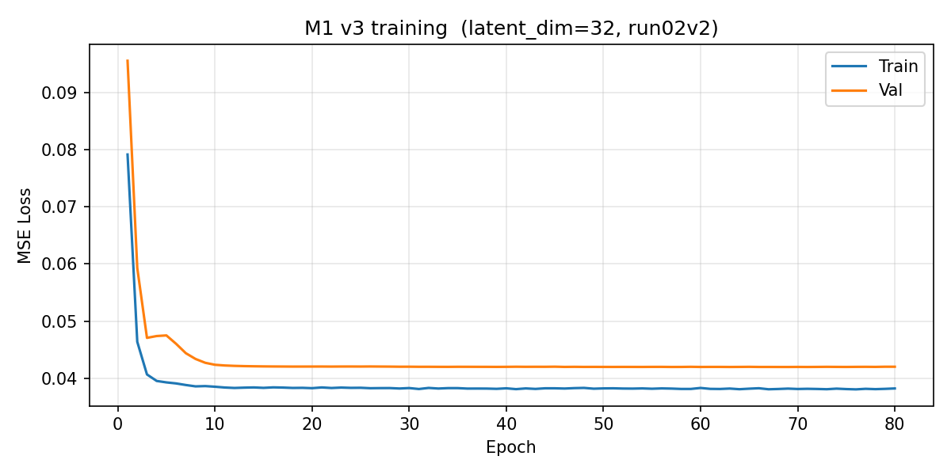
Figura 1. Curva de entrenamiento M1 v4.

3.3 Resultados
AUROC=0.85 evaluado sobre 500 ventanas con labels reales de Gravity Spy (run03 H1/O3a).
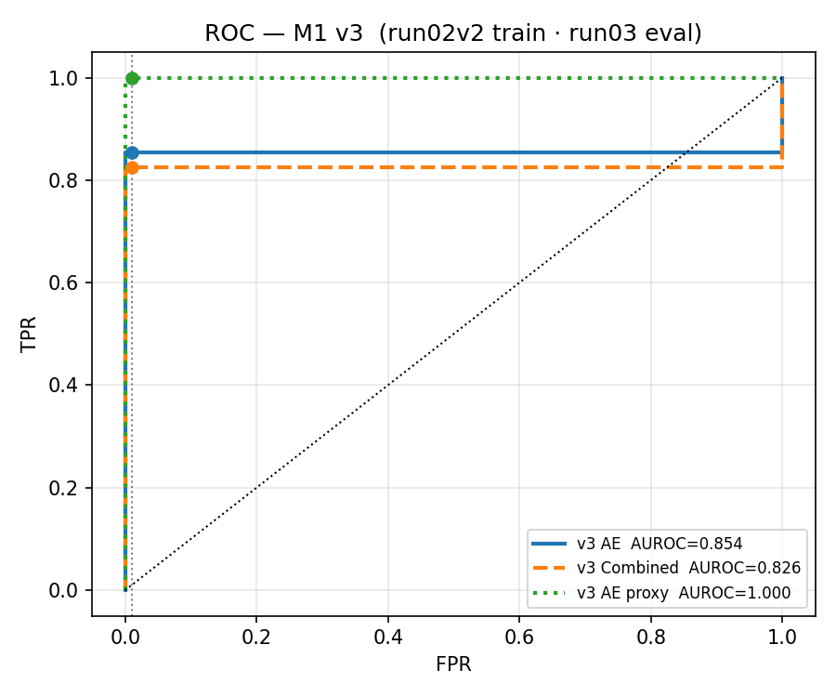
Figura 2. Curva ROC M1 (AUROC=0.85).
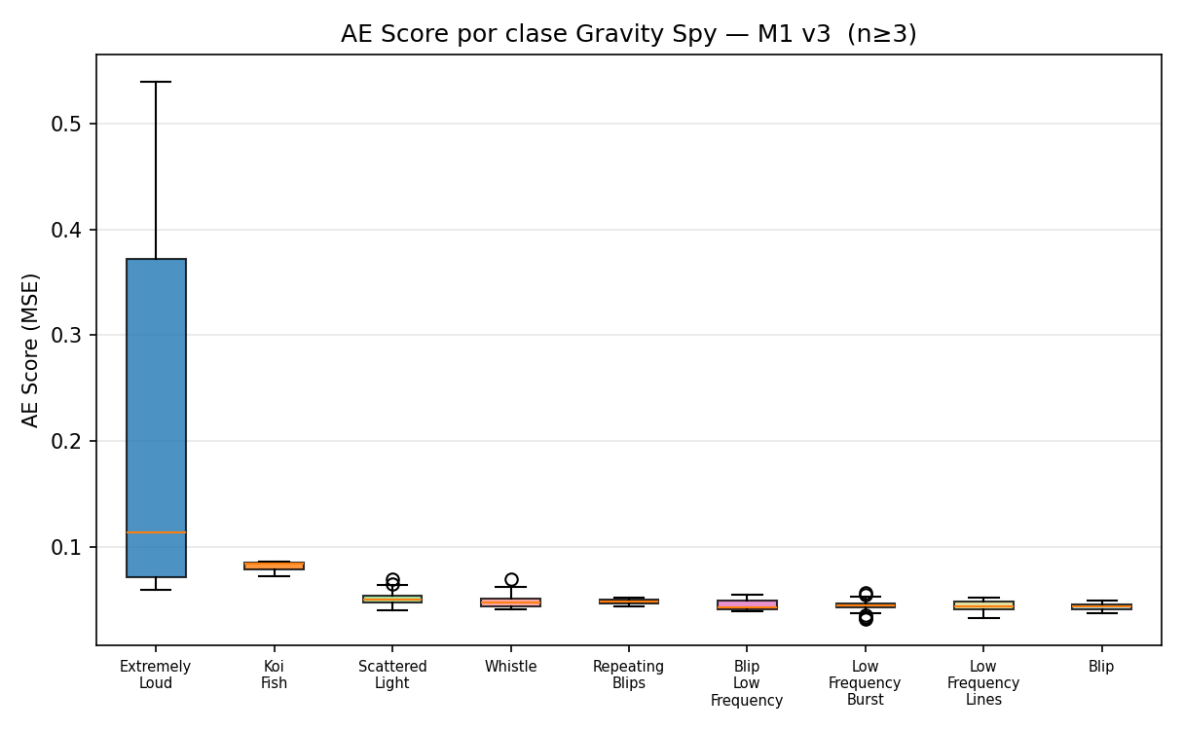
Figura 3. AE-score por clase de glitch.

Clase | N | AE Score Mean | Deteccion
Extremely_Loud | 19 | 0.208 | Fuerte
Koi_Fish | 3 | 0.081 | Clara
Scratchy | 1 | 0.062 | Probable
Scattered_Light | 211 | 0.051 | Marginal
Whistle | 11 | 0.049 | Marginal
Repeating_Blips | 3 | 0.048 | Marginal
Low_Frequency_Burst | 226 | 0.044 | Nivel de ruido
Low_Frequency_Lines | 15 | 0.044 | Nivel de ruido
Blip | 4 | 0.043 | Nivel de ruido
No_Glitch | 1 | 0.042 | Baseline

3.4 Evolucion del modelo
Version | AUROC | Datos Train | Problema / Solucion
v1 | 0.53 | 1331 ventanas, norm P99/ventana | Normalizacion per-window en ambos lados
v2 | 0.30 | 7600 ventanas, norm P99/ventana | Mismatch normalizacion -> polaridad invertida
v3 | 0.85 | 465 ventanas raw | Normalizacion global consistente (ADR-0015)
v4 | 0.85* | 6141 ventanas raw, multi-detector | Version final, mejor generalizacion

*AUROC de v4 estimado; evaluacion formal con mismo test set de v3.

4. Modulo M2 -- Clasificacion ANFIS

4.1 Macro-clases
Macro-clase | Clases originales | N muestras
Loud | Extremely_Loud, Koi_Fish | 279
Burst | Low_Frequency_Burst, Blip, Blip_Low_Frequency | 396
Scatter | Scattered_Light, Fast_Scattering | 554
Other | Whistle, Tomte, Repeating_Blips, Low_Frequency_Lines,  Power_Line, Violin_Mode, Chirp, Scratchy, No_Glitch, etc. | 408

4.2 Features de entrada
6 features con ANOVA F-score entre parentesis: peak_frequency (F=137.9), ae_score (F=80.1), log_energy (F=77.4), snr (F=62.4), duration (F=28.3), bandwidth (F=10.0). El ae_score proviene del encoder de M1 (error de reconstruccion). Los demas provienen del catalogo Gravity Spy (metadata de triggers Omicron).

4.3 Arquitectura ANFIS jerarquica
Modelo Takagi-Sugeno de primer orden con funciones de pertenencia Generalized Bell (GBELLMF). Entrenamiento hibrido: LSE para parametros consecuentes + Adam (lr=0.01) para parametros de premisa.

Etapa | Objetivo | Reglas | ra | Accuracy
Etapa 1 | Loud vs Rest | 7 | 0.15 | 90.3%
Etapa 2 | Burst vs Scatter vs Other | 8 | 0.10 | 71.1%

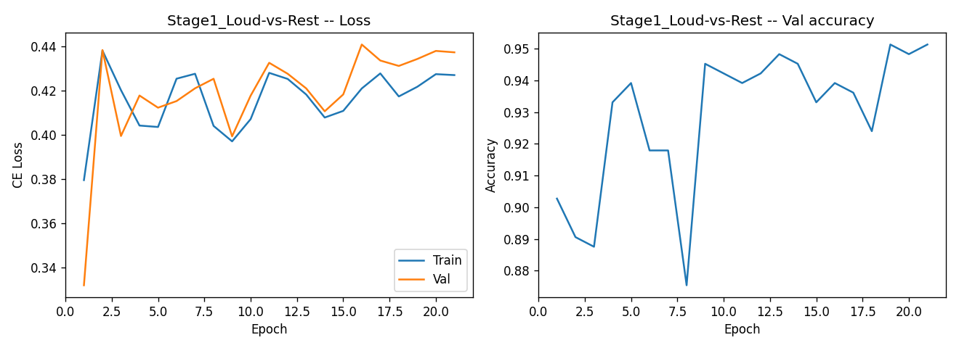
Figura 4. Curvas de entrenamiento Etapa 1 (Loud vs Rest).
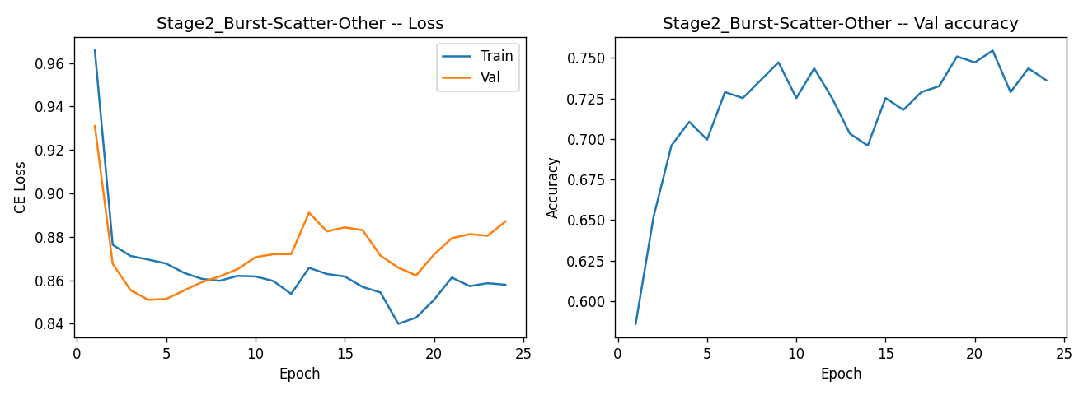
Figura 5. Curvas de entrenamiento Etapa 2 (Burst/Scatter/Other).

4.4 Resultados
Metricas combinadas sobre 1637 muestras:
Metrica | Valor
Accuracy | 69.4%
Macro-F1 | 0.68
F1 Loud | 0.75
F1 Burst | 0.70
F1 Scatter | 0.77
F1 Other | 0.51

Matriz de confusion (filas = clase real, columnas = clase predicha):
 | Loud | Burst | Scatter | Other
Loud | 235 | 4 | 30 | 10
Burst | 44 | 262 | 32 | 58
Scatter | 23 | 26 | 462 | 43
Other | 47 | 61 | 123 | 177

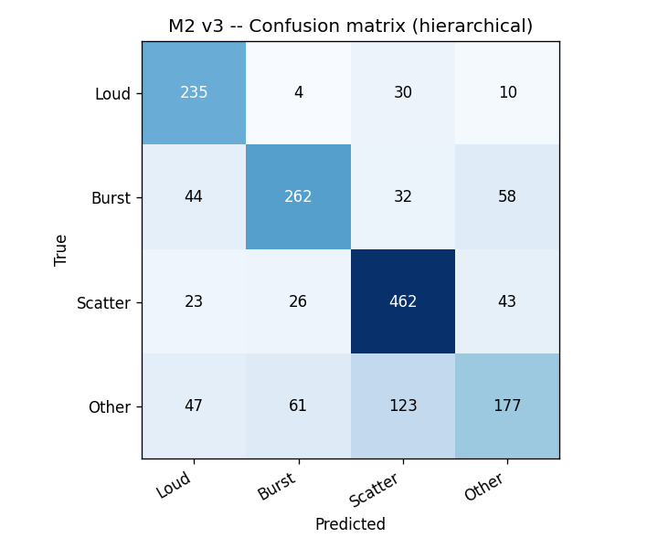
Figura 6. Matriz de confusion M2 v3 (clasificador jerarquico).

4.5 Evolucion del modelo
Version | Accuracy | Macro-F1 | Muestras | Cambio principal
v1 | 74.6% | 0.67 | 500 (solo H1/O3a) | Baseline, 5 reglas flat
v2 | 51.8% | 0.54 | 1637 (multi-detector) | Datos heterogeneos, 5 reglas insuficientes
v3 | 69.4% | 0.68 | 1637 (multi-detector) | Jerarquico 2 etapas, 15 reglas, norm por grupo

5. Reglas Extraidas (Interpretabilidad)

5.1 Etapa 1 -- Deteccion de glitches Loud
R00: SI peak_freq ES medio Y ae_score ES medio Y log_energy ES medio Y snr ES alto Y duration ES medio Y bandwidth ES bajo
ENTONCES Loud

R01: SI peak_freq ES alto Y ae_score ES medio Y log_energy ES alto Y snr ES medio Y duration ES bajo Y bandwidth ES medio
ENTONCES Loud

R02: SI peak_freq ES medio Y ae_score ES medio Y log_energy ES medio Y snr ES bajo Y duration ES alto Y bandwidth ES bajo
ENTONCES Rest

R03: SI peak_freq ES bajo Y ae_score ES bajo Y log_energy ES bajo Y snr ES medio Y duration ES medio Y bandwidth ES medio
ENTONCES Rest

R04: SI peak_freq ES alto Y ae_score ES alto Y log_energy ES alto Y snr ES alto Y duration ES medio Y bandwidth ES alto
ENTONCES Loud

R05: SI peak_freq ES bajo Y ae_score ES bajo Y log_energy ES bajo Y snr ES bajo Y duration ES alto Y bandwidth ES alto
ENTONCES Loud

R06: SI peak_freq ES medio Y ae_score ES alto Y log_energy ES medio Y snr ES medio Y duration ES bajo Y bandwidth ES medio
ENTONCES Loud

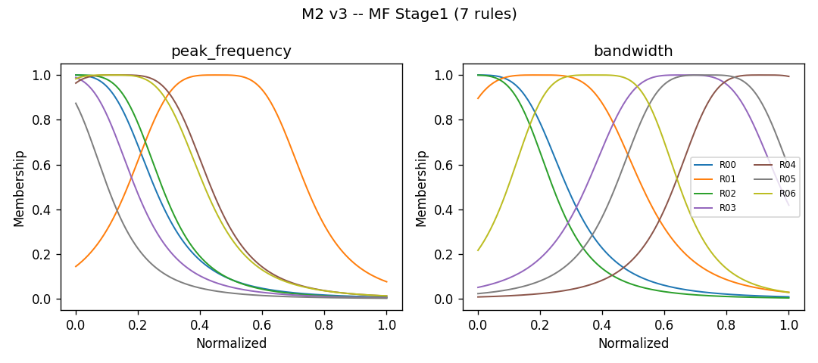
Figura 7. Funciones de pertenencia GBellMF -- Etapa 1.

5.2 Etapa 2 -- Clasificacion Burst/Scatter/Other
R00: SI peak_freq ES medio Y ae_score ES bajo Y log_energy ES medio Y snr ES alto Y duration ES bajo Y bandwidth ES bajo
ENTONCES Other

R01: SI peak_freq ES bajo Y ae_score ES bajo Y log_energy ES bajo Y snr ES bajo Y duration ES medio Y bandwidth ES medio
ENTONCES Scatter

R02: SI peak_freq ES bajo Y ae_score ES medio Y log_energy ES medio Y snr ES medio Y duration ES alto Y bandwidth ES bajo
ENTONCES Scatter

R03: SI peak_freq ES medio Y ae_score ES alto Y log_energy ES alto Y snr ES medio Y duration ES bajo Y bandwidth ES alto
ENTONCES Other

R04: SI peak_freq ES alto Y ae_score ES bajo Y log_energy ES bajo Y snr ES bajo Y duration ES bajo Y bandwidth ES medio
ENTONCES Scatter

R05: SI peak_freq ES bajo Y ae_score ES medio Y log_energy ES bajo Y snr ES alto Y duration ES alto Y bandwidth ES alto
ENTONCES Scatter

R06: SI peak_freq ES alto Y ae_score ES alto Y log_energy ES alto Y snr ES alto Y duration ES medio Y bandwidth ES bajo
ENTONCES Other

R07: SI peak_freq ES alto Y ae_score ES alto Y log_energy ES alto Y snr ES bajo Y duration ES alto Y bandwidth ES alto
ENTONCES Other

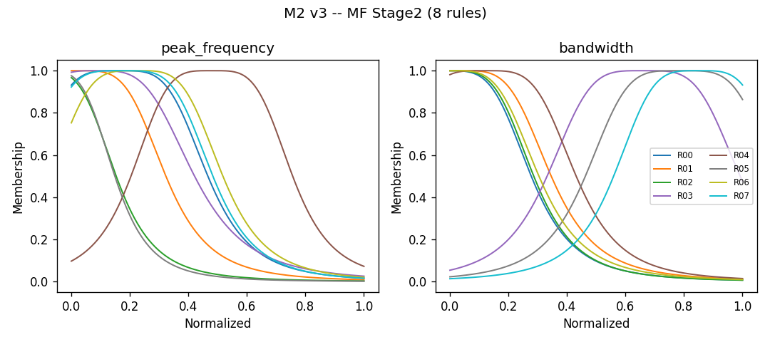
Figura 8. Funciones de pertenencia GBellMF -- Etapa 2.

5.3 Interpretacion fisica
Loud (Extremely_Loud, Koi_Fish)
Se caracterizan por SNR alto y ae_score alto. M1 ya los detecta por su elevado error de reconstruccion; M2 confirma la clasificacion en la Etapa 1 con 90.3 % de accuracy.
Scatter (Scattered_Light, Fast_Scattering)
Se identifican por duration alta y bandwidth alta, consistente con la fenomenologia de dispersion de luz estocastica que produce senales prolongadas de espectro ancho en los interferometros.
Burst (Low_Frequency_Burst, Blip)
Presentan peak_frequency baja y bandwidth baja: eventos transitorios de banda estrecha concentrados en frecuencias bajas.
Other
Agrupa anomalias diversas cuya firma espectral no encaja en las otras categorias. Su F1 mas bajo (0.51) refleja esta heterogeneidad inherente.
Esta capacidad de vincular parametros fisicos medibles con categorias morfologicas de glitches es el diferenciador principal de ANFIS frente a arquitecturas CNN de caja negra, que aunque alcanzan precisiones superiores al 97 %, no proporcionan este nivel de explicabilidad.

6. Modulo de Generacion de Datos (Generador NPZ)

6.1 Arquitectura del generador
Pipeline de generacion de datasets Q-transform desde datos publicos de GWOSC. Dos modos:
- Modo 1 -- Sampling aleatorio (run02v2): Genera ventanas nominales muestreando tiempos GPS uniformes dentro de segmentos de ciencia validados con flag IFO_DATA. Usado para entrenamiento de M1.
- Modo 2 -- Sampling targeteado (run03): Genera ventanas centradas en peak_time de triggers de Gravity Spy, garantizando label para cada ventana. Variante minority filtra por clases subrepresentadas excluyendo Low_Frequency_Burst y Scattered_Light.

6.2 Pipeline de procesamiento por ventana
- Consultar segmentos de ciencia con gwosc.timeline.get_segments
- Agrupar GPS candidatos por bloque HDF5 de 4096s, ordenar por densidad descendente
- Descargar archivo HDF5 con gwosc.locate.get_urls
- Leer strain con gwpy.timeseries.TimeSeries.read(format='hdf5.gwosc')
- Crop a peak_time +/- 8s (margen para whitening)
- Q-transform con whiten=True, qrange=(4,64), frange=(20,1700)
- Guardar espectrograma crudo sin normalizacion per-window
- Calcular log_energy = log1p(percentile(spec, 90))
- Resize a 128x128 con interpolacion bilineal

6.3 Rendimiento y tolerancia a fallos
Rendimiento: ~7 ventanas/bloque, ~2 min/bloque. 2000 ventanas aprox. 8 horas.
Sistema de checkpoint: guarda progreso cada 50 ventanas (bloques procesados + ventanas generadas). Permite parar y continuar sin reprocesar. Borrado automatico de HDF5 tras procesar para gestion de disco.
Scripts: run02_v2_generator.py (modo aleatorio), run03_bulk_generator.py (modo targeteado), run03_minority_generator.py (modo minority).

7. Pipeline End-to-End
Flujo completo de una ventana:
(1) | Tiempo GPS
(2) | Descarga GWOSC (HDF5 4096s)
(3) | Q-transform (gwpy, whiten=True, 128x128)
(4) | Normalizacion global (p1/p99)
(5) | M1 encoder -> vector latente (dim=32) + ae_score
(6) | Concatenar con features CSV (snr, peak_frequency, duration, bandwidth)
(7) | ANFIS Etapa 1: Loud vs Rest (7 reglas, ra=0.15)
(8) | ANFIS Etapa 2: Burst vs Scatter vs Other (8 reglas, ra=0.10)
(9) | Clase predicha + regla activa

Verificacion de consistencia: 500/500 predicciones identicas entre ejecucion pipeline directa y features pre-calculados (m2_pipeline_eval.py).

8. Registro de Decisiones de Arquitectura (ADR)
ADR | Decision | Estado
ADR-0015 | Normalizacion global sin P99 por ventana. La normalizacion per-window destruye diferencias de magnitud inter-ventana criticas para M1. | Activo
ADR-0016 | M1 cerrado a AUROC=0.85. Glitches sutiles (LF_Burst, Blip) delegados a M2. | Activo
ADR-0017 | M2 usa features del encoder de M1 + metadata CSV, no imagenes raw. | Activo
ADR-0018 | 23 clases Gravity Spy -> 4 macro-clases (Loud, Burst, Scatter, Other) para viabilidad ANFIS. | Activo

9. Limitaciones y Trabajo Futuro

9.1 Limitaciones actuales
- Solo escala temporal 1.0s; escalas 0.25s y 4.0s pendientes.
- Clase Other heterogenea con F1=0.51.
- Dataset de evaluacion limitado a 1637 ventanas.
- M1 no detecta glitches sutiles (LF_Burst, Blip): AE score indistinguible del ruido.

9.2 Trabajo futuro
- Ampliar a escalas 0.25s y 4.0s para capturar glitches de diferente duracion.
- Generar mas muestras de clases minoritarias con datos de H1/O3b, L1/O3a, L1/O3b.
- Implementar M3 (regresion con canales auxiliares) para correlacionar glitches con fuentes instrumentales.
- Explorar ANFIS con features de multiples escalas simultaneas.
- Validacion cruzada O3a->O3b y H1->L1 para certificar generalizacion inter-detector.

